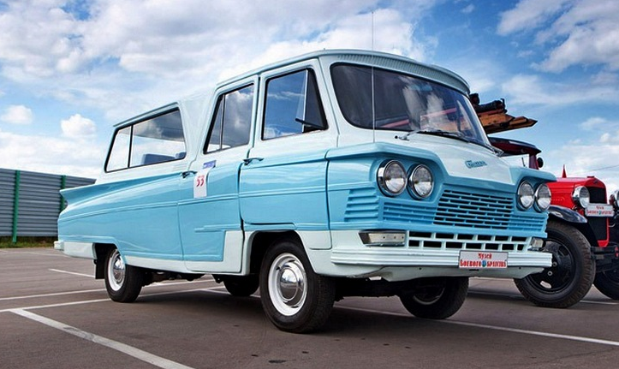
"Старт" 4х2 трёхдверный заднеприводный микроавтобус, мест 12, кузов стеклопластиковый, компоненты ГАЗ-21, снаряжённый вес 1.32/1.46 тн, ЗМЗ-21/УМЗ 21т 70/75 лс, 100/110 км/час, г. Северодонецк 100 , Луганск 20, Донецк 10, Коростень 70, 1963-68 г.

В 1963 году на Северодонецкой авторемонтной базе, (САРБ) Луганского автотреста, была начата разработка первых в СССР микроавтобусов со стеклопластиковым кузовом. Технология изготовления кузовов была освоена работниками базы, что называется, с нуля. Сначала был изготовлен гипсовый макет кузова в натуральную величину, затем его использовали для создания кузова, принимавшего форму макета.
Микроавтобус Старт Стеклопластиковый кузов устанавливался на сварную раму, затем на раму ставили двигатель и мосты ГАЗ-21. В отличии от микроавтобуса РАФ-977 с количеством 10 посадочных мест в "Старт" можно было посадить 12 человек. Для этого колёсную базу автомобиля удлинили на 140 мм. За счёт стеклопластикового кузова автомобиль весил намного меньше своих аналогов, что несомненно сказывалось на его экономичности. Не последнюю роль играли и аэродинамические характеристики "Старта" — на скорости задние закрылки "прижимали" ведущие колёса к дороге. Но самой важной особенностью микроавтобуса всё-таки был стеклопластиковый кузов — неподверженный коррозии, ударопрочный кузов из 100% пластиковых материалов, он намного опередил своё время и стал настоящим достижением советской инженерной мысли.
Испытания пластикового кузова были очень серьёзными. Например, кузов без стёкол сбрасывали с 12-метровой высоты. И даже после этого на кузове не появилось ни одной серьёзной вмятины или трещины. Сборка первых моделей происходила и днём, и ночью, поэтому многие конструктивные доработки вносились в процессе сборки.
В начале 1964 года машина впервые была представлена на заседании коллегии Госкомитета по автотракторному и сельскохозмашиностроению СССР и произвела настоящий фурор. База получила "добро" на мелкосерийный выпуск микроавтобусов, было закуплено 50 комплектов "Волговских" запчастей, и с января 1964 года "Старт" пошёл в производство.
В октябре 1965 года производство перешло в подчинение Москвы. Но поскольку речь шла о решении государсвенного масштаба, необходимо было подтвердить целесообразность производства, и для этого требовались официальные испытания. Два "Старта" под заводскими номерами "27" и "37" прибыли в лабораторию испытаний автобусов на автополигон НАМИ. Этим двум микроавтобусам предстояло пройти обкатку и комплекс лабораторно-дорожных исследований на полигоне, а также поработать маршрутными такси в Москве. По результатам исследований оказалось, что с государственной точки зрения "революционный" "Старт" никаких преимуществ перед РАФом (который 977-ой) не имел. И вопреки расхожему мнению, причудливая конфигурация кузова не обеспечивала хорошую аэродинамику, а наоборот, увеличивала сопротивление воздуха. И ещё: салонные двери после эксплуатации в качестве маршруток едва не отваливались.
Таким образом, после всех испытаний, государство не нашло причины, чтобы взять производство "Стартов" под свою опеку и планово его поддерживать. Получилось, что "Старт" стал красивой, современной, но дорогой и бесполезной игрушкой. Но мелкосерийное производство Северодонецку никто не запрещал. После испытаний "Старты" ещё собирались пару лет, а потом производство сошло на нет.
Автомобили стали изготавливать "под заказ", при наличии Волговских комплектующих. В основном это были агрегаты от списанных такси. Всего в период с 1964 по 1967 год было выпущено около ста тридцати таких микроавтобусов: в Северодонецке (около 100 шт.), в Донецкой автобазе треста «Главдонбасстрой» г. Донецка (не более 10 шт.) и в Луганске на ЛАСЗ, Луганском автосборочном заводе, (около 20 шт.). Собранные в Луганске микроавтобусы несколько отличались от исконного «Старта»: заметным отличием была наклонная боковая стойка взамен треугольной, как у северодонецкого родича. Кроме того, были небольшие отличия в светотехнике: на луганском автобусе стояли впереди круглые стандартные подфарники. Вдобавок автобусы ЛАСЗ имели подвеску от автомобиля "ЗиМ", что придавало им большую плавность хода. Эти микроавтобусы не носили официального наименования «Старт», но заводчане ласково звали их «Луганчиками».
В 1968 г. была еще одна попытка выпуска «Старт» на Коростенском машиностроительном заводе в г. Коростень Житомирской области, но они успели выпустить всего 70 машин.
К настоящему времени известно только о нескольких сохранившихся "Стартов". Самый известный "Старт" мы и сейчас можем увидеть в последних кадрах кинофильма "Кавказская пленница" — этот автомобиль работал на киностудии "Мосфильм". Ещё один известный "Старт" был подарен работниками САРБ первому секретарю ЦК КП Украины П. Е. Шелесту. Этот автомобиль интересен тем, что в нём была вмонтированная автономная система спецсвязи КГБ. Ещё несколько микроавтобусов "Старт" работали в Москве в качестве маршрутных такси. В настоящее время сохранилось несколько рабочих экземпляров "Старта".
Технические характеристики микроавтобуса "Старт" годы выпуска 1964—1967
число мест — 12
колесная формула — 4х2
марка двигателя — ЗМЗ 21, УМЗ 21 т
ип двигателя — четырехтактный, карбюраторный
число цилиндров — 4, рабочий объем — 2445 кв. см
мощность — 70 л. с./51 кВт при 4000 об/мин
число передач — 3
главная передача — гипоидные шестерни
размер шин — 6,70—15 дюймов
длина — 5500 мм, ширина — 1900 мм, высота — 2000 мм, база — 2840 мм
колея колес: передних -1410 мм, задних — 1420 мм
масса в снаряженном состоянии — 1320 кг
наибольшая скорость — 100 км/ч

Технические характеристики СТАРТ
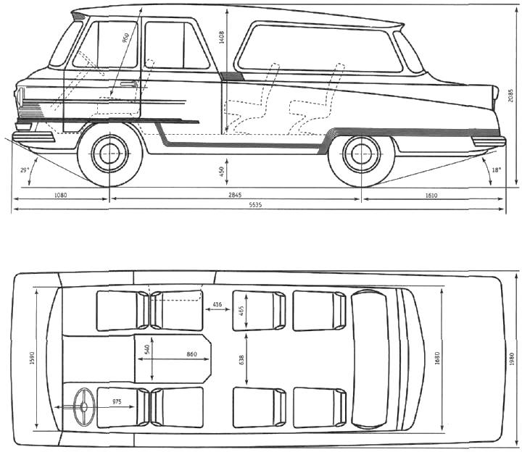
Тип | Микроавтобус
Сборка | САБР, ЛАСЗ, ДАБ
Платформа | ГАЗ-21
Габариты
Длина | 5535 мм.
Ширина | 1980 мм.
Высота | 2000 мм.
Колесная база | 2840 мм.
колея колес: передних/задних | 1410/1420 мм.
Масса | 1460 кг
Двигатель
Марка двигателя | ЗМЗ 21, УМЗ 21т карбюраторный
Рабочий объем | 2445 см³
Мощность | 70-75 л.с./51 кВт при 4000 об/мин
Цилиндров/клапанов | 4 / 8
Диаметр цилиндров | 92 мм.
Ход поршня | 92 мм.
Степень сжатия | 6,7
Число передач | 3
Максимальная скорость | 110км/ч.

